PRAKTIKUM
PARALLEL BINARY ADDER

LAPORAN
Disusun untuk memenuhi tugas praktikum Elektronika Digital Dasar

oleh :

Silfiana Dwi Nabiilah 221344028



Tanggal Percobaan: Jumat, 31 Maret 2023
Tanggal Penyerahan: Kamis, 06 April 2023

Instruktur: 1. Ferry Satria, BSEE., M.T.
2. Rahmawati Hasanah, S.ST., M.T.

PROGRAM STUDI D4 TEKNIK TELEKOMUNIKASI JURUSAN TEKNIK ELEKTRO
POLITEKNIK NEGERI BANDUNG
2022

DAFTAR ISI

Daftar Isi 2
- Tujuan 3
- Landasan Teori 3
- Alat dan Bahan 5
- Langkah Kerja 6
- Hasil Praktikum 7
- Analisa Data 10
- Kesimpulan 13
- Saran 13
Daftar Pustaka 14

- TUJUAN
  - Memenuhi tugas mata kuliah Elektronika Digital Dasar.
  - Memahami prinsip kerja dari rangkaian dengan metode Odd and Even.
  - Membuat rangkaian pada aplikasi proteous.
  - Membandingkan rangkaian dengan persamaan pertama sebelum disederhanakan dan persamaan kedua setelah disederhanakan.
  - Memahami cara menggunakan aplikasi proteous pada sebuah rangkaian gerbang logika.

LANDASAN TEORI

Pengukuran
Pengukuran merupakan suatu kegiatan membandingkan suatu besaran
yang diukur menggunakan alat ukur dan digunakan sebagai satuan. (Setiawan, 2014).
Pengukuran merupakan proses mendapatkan informasi tentang nilai variable suatu proses atau mendapatkan informasi tentang nilai dari suatu besaran fisis.

Pengertian Elektronika Digital Dan Gerbang Logika

Elektronika dapat diartikan sebagai suatu sistem elektronik yang dapat dihubungkan dengan sebuah sinyal digital. Elektronika digital berasal dari aljabar Boolean dan digunakan pada banyak perangkat, seperti telepon, komputer, dan sebagainya. Pada dasarnya sinyal digital memiliki sifat terputus-putus. Selain itu, sinyal digital dapat dilambangkan dengan suatu notasi aljabar 1 dan 0. Notasi 1 melambangkan terjadinya sebuah sinyal digital pada suatu benda. Sedangkan notasi 0 melambangkan tidak adanya hubungan pada suatu benda. Elektronika digital dikenal dengan sebutan lain yaitu rangkaian digital. Penyusun dari rangkaian digital disebut dengan gerbang logika. Biasanya gerbang logika menjalankan operasi logika pada satu atau lebih masukan serta menghasilkan keluaran yang tunggal.

Gerbang logika memiliki beberapa bagian, yaitu resistor, transistor, dan dioda. Ketiga bagian tersebut akan melakukan operasi sederhana atau operasi kompleks dengan menggabungkan beberapa gerbang logika. Pada gerbang logika terdapat bagian yang bernama sirkuit terpadu (IC). IC memiliki fungsi untuk membatasi jumlah maksimum yang ada di gerbang logika. Sebelum adanya peningkatan pada sirkuit terpadu (IC), jumlah gerbang logika yang dibutuhkan pada elektronik digital sangat sedikit.

Setiap operasi gerbang logika akan direpresentasikan menggunakan tabel kebenaran. Dalam tabel kebenaran, angka “1” menandakan bahwa bernilai benar (true) dan angka “0” bernilai salah (false). Dengan sistem teknologi yang semakin berkembang, maka sistem elektronika akan semakin berkembang pula.

Rangkaian Full Adder
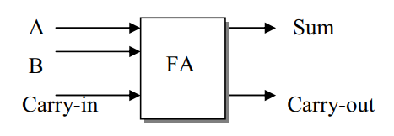
Rangkaian full adder dapat digunakan untuk menjumlahkan bilangan biner yang lebih dari 1 bit.Ciri pokok dari Full adder dibandingkan dengan half adder terletak pada jenis/jumlah masukan. Pada Full adder terdapat tambahan satu masukan, yaitu Carry_in.

Rangkaian Penjumlahan 2 Data 4 Bit
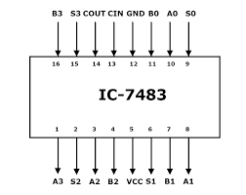
Proses penjumlahan dimulai dengan menjumlahkan LSB dari augend (bilangan yang ditambah) dan addend (bilangan penambah). Jadi , 1 + 1 = 10 , yang berarti bahwa sum untuk posisi ini sama dengan 0 dengan carry 1. Carry ini harus ditambahkan pada posisi berikutnya, yaitu dijumlahkan menjadi satu dengan augend dan addend pada posisi tersebut. Jadi, pada posisi kedua, 1 + 1 + 1 = 10, sum nya sama dengan 0 dan carry 1. Carry ini ditambahkan pada posisi berikutnya bersama-sama dengan bit-bit augend dan addend pada posisi itu, dan demikian seterusnya untuk posisi-posisi yang lainnya.
Dengan demikian dapat dirancang suatu rangkaian logika yang dapat melakukan proses ini hanya dengan menggunakan rangkaian-rangkaian identik untuk tiap-tiap posisi bit. Ini ditunjukkan pada gambar berikut :
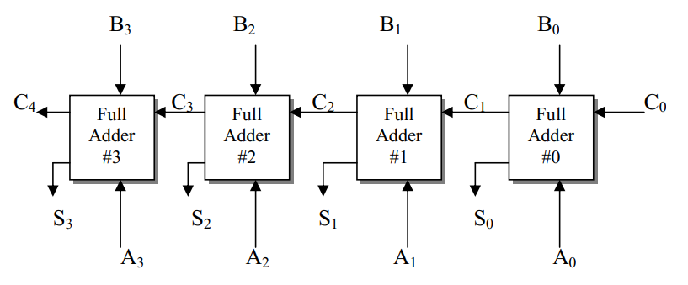
Jumlah muncul pada output-output S3, S2 , S1 , dan S0; serta carry C4.
Pada diagram ini variabel-variabel A3 , A2 , A1 , dan A0 menyatakan bit-bot augent yang disimpan dalam accumulator register. Variabel-variabel B3 , B2 , B1 , dan B0 menyatakan bit-bit addend yang disimpan dalam B register. Varabel-varabel C3 , C2 , C1, dan C0 menyatakan bit-bit Carry untuk posisi-posisi yang sesuai. Variabel-varabel S3 , S2 , S1 , dan S0 adalah bit-bit sum untuk tiap-tiap posisi. Rangkaian Full Adder yang digunakan pada tiap-tiap posisi mempunyai tiga input: bit A, bit B, dan bit C, dan menghasilkan dua output : bit sum dan carry bit.
Pada rangkaian penjumlahan dua data ini memiliki kelemahan, yaitu hanya dapat menjumlahkan dua data saja, hal ini dikarenakan IC yang digunakan hanya satu yaitu IV 7483 dan hanya memiliki dua buah input saja.

ALAT DAN BAHAN
Aplikasi Proteous.
Didalam aplikasi Proteous diperlukan beberapa komponen sebagai berikut :
    - Resistor 330Ω 6 buah
    - LED 6 buah
    - AND gate (7408)
    - OR gate (7432)
    - NOR gate (7402)
    - Binary Full Adder gate (7483) 2 buah

LANGKAH KERJA
  - Menyiapkan semua komponen-komponen yang akan digunakan.
  - Cek kelayakan IC yang akan digunakan menggunakan alat yang telah disediakan.
  - Membuat rangkaian dengan persamaan yang telah diberikan oleh intruktur.
  - Setelah rangkaian dengan persamaan pertama selesai, uji rangkaian dengan penjumlahan secara manual.
  - Setelah rangkaian dengan persamaan kedua selesai, uji rangkaian dengan penjumlahan secara manual.
  - Analisis menyala atau tidaknya LED pada rangkaian tersebut.
  - Menuliskan hasil percobaan pada jurnal praktikum.

HASIL PRAKTIKUM
Pada pratikum kali ini dilakukan pembuktian dua buah rangkaian yaitu rangkaian penjumlahan 2 data 4 bit dan rangkaian penjumlahan 3 data 4 bit. Setelah memasangkan komponen-komponen yang akan digunakan pada papan breadboard maka dapat langsung menganalisi menyala atau tidaknya LED yang terpasang. Berikut merupakan hasil praktikum pada kedua persamaan :
- Rangkaian Penjumlahan 2 Data 4 Bit
No | Data 1 | Data 2 | Hasil Penjumlahan Data | Rangkaian
1 | 7  0111 | 8  1000 | 15  01111 | 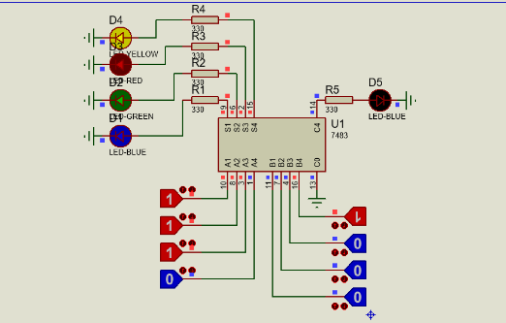
2 | 15  1111 | 15  1111 | 30  11110 | 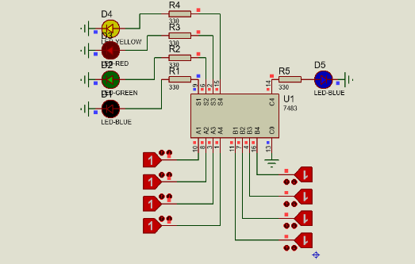
3 | 0  0000 | 0  0000 | 0  00000 | 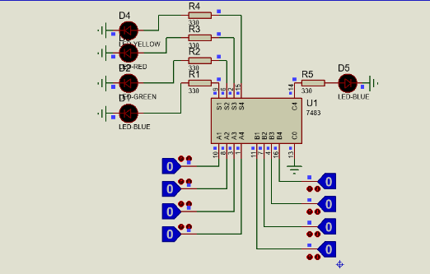
4 | 3  0011 | 5  0101 | 8  01000 | 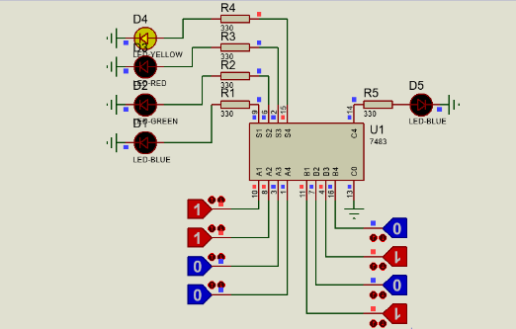
5 | 12  1100 | 13  1101 | 25  11001 | 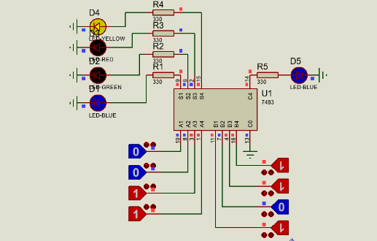
6 | 10  1010 | 12  1100 | 22  10110 | 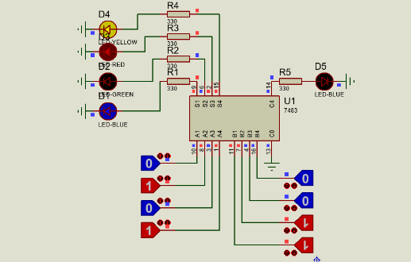
7 | 13  1101 | 15  1111 | 28  11100 | 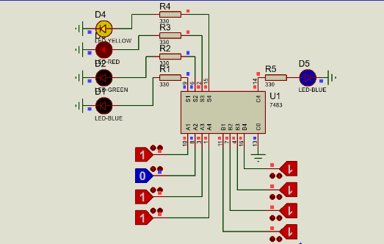

Praktikum rangkaian penjumlahan 2 data ini dilakukan pada saat praktikum di laboratorium, dikarenakan waktu yang singkat maka rangkaian yang dirangkai pada breadboard tidak sempat didokumentasikan. Maka dari itu, rangkaian yang dicantumkan adalah rangkaian yang dirangkai pada aplikasi Proteus.
- Rangkaian Penjumlahan 3 Data 4 Bit
No | Data 1 | Data 2 | Data 3 | Hasil Penjumlahan Data | Rangkaian
1 | 7  0111 | 8  1000 | 15  1111 | 30  011110 | 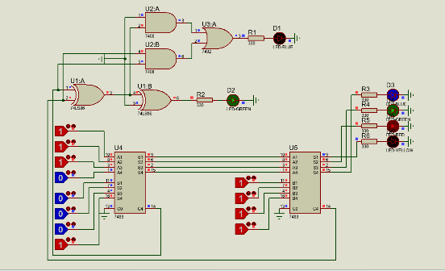
2 | 15  1111 | 15  1111 | 15  1111 | 45  101101 | 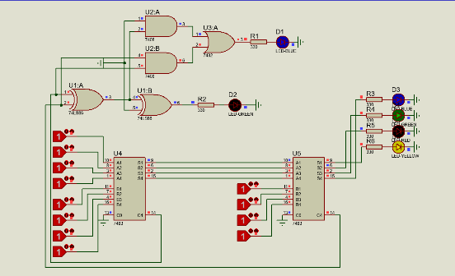
3 | 0  0000 | 0  0000 | 0  0000 | 0  000000 | 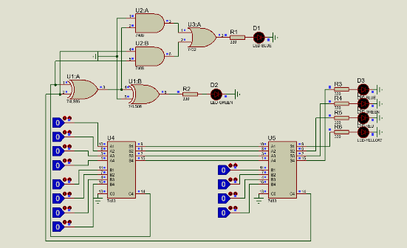
4 | 3  0011 | 5  0101 | 8  1000 | 16  010000 | 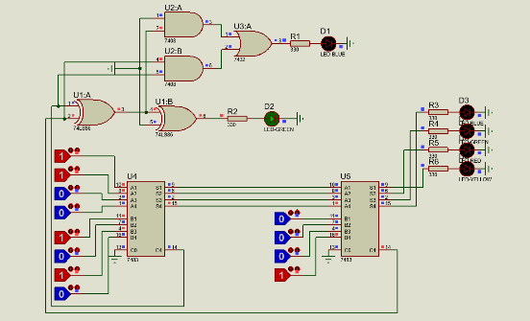

Praktikum rangkaian penjumlahan 4 data ini dilakukan saat diluar jam praktikum di laboratorium, dikarenakan waktu yang singkat maka rangkaian penjumlahan 4 data ini tidak sempat terselesaikan pada waktunya. Maka dari itu, rangkaian yang dicantumkan adalah rangkaian yang dirangkai pada aplikasi Proteus.

ANALISA DATA
Pada pratikum kali ini dilakukan pembuktian dua buah rangkaian yaitu rangkaian penjumlahan 2 data 4 bit dan rangkaian penjumlahan 3 data 4 bit. Setelah memasangkan komponen-komponen yang akan digunakan pada papan breadboard maka dapat langsung menganalisi menyala atau tidaknya LED yang terpasang. Berikut merupakan hasil praktikum pada kedua persamaan :
- Pembuktian Rangkaian Penjumlahan 2 Data
No | Data 1 | Data 2 | Hasil Penjumlahan Data | Jumlah LED yang Menyala | Keterangan
1 | 7  0111 | 8  1000 | 15  01111 | 4 Buah | TERBUKTI BENAR
2 | 15  1111 | 15  1111 | 30  11110 | 4 Buah | TERBUKTI BENAR
3 | 0  0000 | 0  0000 | 0  00000 | Tidak Ada LED yang menyala | TERBUKTI BENAR
4 | 3  0011 | 5  0101 | 8  01000 | 1 Buah | TERBUKTI BENAR
5 | 12  1100 | 13  1101 | 25  11001 | 3 Buah | TERBUKTI BENAR
6 | 10  1010 | 12  1100 | 22  10110 | 3 Buah | TERBUKTI BENAR
7 | 13  1101 | 15  1111 | 28  11100 | 3 Buah | TERBUKTI BENAR
Nilai 1 pada tabel kebenaran memberikan arti bahwasannya LED yang terpasang berada pada kondisi menyala. Sedangkan, nilai 0 pada tabel kebenaran memberikan arti bahwasannya LED yang terpasang berada pada kondisi mati. Pada percobaan Rangkaian penjumlahan 2 data ini hanya menggunakan jenis IC paralel binary adder dengan nomor 7483. Jumlah input dari rangkaian ini adalah 8, yakni input A0, A1, A2, A3 dan B0, B1, B2, B3. Rangkaian ini memiliki 5 buah output yaitu output S0, S1, S2, S3, dan C03.

Menyala atau tidaknya LED dipengaruhi dari input yang dimasukan, berikut merupakan data menyala atau tidaknya LED yang terpasang.
- Pada penjumlahan data 1 = 7 dan data 2 = 8 menghasilkan data 3 sebesar 15. Hal ini menyebabkan LED yang menyala sebanyak 4 buah sesuai dengan nilai binernya yaitu 01111.
- Pada penjumlahan data 1 = 15 dan data 2 = 15 menghasilkan data 3 sebesar 30. Hal ini menyebabkan LED yang menyala sebanyak 4 buah sesuai dengan nilai binernya yaitu 1110.
- Pada penjumlahan data 1 = 0 dan data 2 = 0 menghasilkan data 3 sebesar 0. Hal ini menyebabkan tidak adanya LED yang menyala sesuai dengan nilai binernya yaitu 00000.
- Pada penjumlahan data 1 = 3 dan data 2 = 5 menghasilkan data 3 sebesar 8. Hal ini menyebabkan LED yang menyala sebanyak 1 buah sesuai dengan nilai binernya yaitu 01000.
- Pada penjumlahan data 1 = 12 dan data 2 = 13 menghasilkan data 3 sebesar 25. Hal ini menyebabkan LED yang menyala sebanyak 3 buah sesuai dengan nilai binernya yaitu 11001.
- Pada penjumlahan data 1 = 10 dan data 2 = 12 menghasilkan data 3 sebesar 22. Hal ini menyebabkan LED yang menyala sebanyak 3 buah sesuai dengan nilai binernya yaitu 10110.
- Pada penjumlahan data 1 = 13 dan data 2 = 15 menghasilkan data 3 sebesar 28. Hal ini menyebabkan LED yang menyala sebanyak 3 buah sesuai dengan nilai binernya yaitu 11100.

- Pembuktian Rangkaian Penjumlahan 3 Data
No | Data 1 | Data 2 | Data 3 | Hasil Penjumlahan Data | Jumlah LED yang Menyala | Keterangan
1 | 7  0111 | 8  1000 | 15  1111 | 30  011110 | 4 Buah | TERBUKTI BENAR
2 | 15  1111 | 15  1111 | 15  1111 | 45  101101 | 4 Buah | TERBUKTI BENAR
3 | 0  0000 | 0  0000 | 0  0000 | 0  000000 | Tidak Ada LED yang menyala | TERBUKTI BENAR
4 | 3  0011 | 5  0101 | 8  1000 | 16  010000 | 1 Buah | TERBUKTI BENAR
Nilai 1 pada tabel kebenaran memberikan arti bahwasannya LED yang terpasang berada pada kondisi menyala. Sedangkan, nilai 0 pada tabel kebenaran memberikan arti bahwasannya LED yang terpasang berada pada kondisi mati. Pada percobaan Rangkaian penjumlahan 3 data ini menggunakan empat jenis IC, yaitu IC paralel binary adder dengan nomor 7483, IC AND dengan nomor 7408, IC OR dengan nomor 7432 dan IC EX-OR dengan nomor 7402. Jumlah input dari rangkaian ini adalah 12, yakni input A0, A1, A2, A3 dan B0, B1, B2, B3 serta C0, C1, C2, C3. Rangkaian ini memiliki 5 buah output yaitu output S0, S1, S2, S3, dan C03.
Menyala atau tidaknya LED dipengaruhi dari input yang dimasukan, berikut merupakan data menyala atau tidaknya LED yang terpasang.
- Pada penjumlahan data 1 = 7, data 2 = 8 dan data 3 =15 menghasilkan data 4 sebesar 30. Hal ini menyebabkan LED yang menyala sebanyak 4 buah sesuai dengan nilai binernya yaitu 011110.
- Pada penjumlahan data 1 = 15, data 2 = 15 dan data 3 = 15 menghasilkan data 4 sebesar 45. Hal ini menyebabkan LED yang menyala sebanyak 4 buah sesuai dengan nilai binernya yaitu 101101.
- Pada penjumlahan data 1 = 0, data 2 = 0 dan data 3 = 0 menghasilkan data 4 sebesar 0. Hal ini menyebabkan tidak adanya LED yang menyala sesuai dengan nilai binernya yaitu 000000.
- Pada penjumlahan data 1 = 3, data 2 = 5 dan data 3 = 8 menghasilkan data 4 sebesar 16. Hal ini menyebabkan LED yang menyala sebanyak 1 buah sesuai dengan nilai binernya yaitu 010000.

KESIMPULAN
Dari praktikum Rangkaian Parallel Binary Adder yang telah dilakukan dapat disimpulkan bahwa rangkaian penjumlahan lebih dari 1 data dapat menggunakan rangkaian full adder yang disusun secara paralel. Namun, untuk mempermudah penggunaan pada rangkaian Parallel Binary Adder ini dapat menggunakan IC 7483 yang memiliki kaki sebanyak 16.
Penjumlahan lebih dari 2 data dapat digunakan dengan merangkai rangkaian full adder terlebih dahulu, setelah itu disatukan dengan IC 7483 dan mengeluarkan output sebanyak 6 output.
Besarnya jumlah output yang dihasilkan tergantung pada jumlah data yang diinputkan, semakin banyak data yang diinputkan maka semakin banyak pula jumlah output yang dihasilkan.

SARAN

Saran saya mengenai praktikum yang telah dilaksanakan yaitu memastikan software (Proteus) yang digunakan dalam kondisi baik dan dapat menambahkan library untuk menambahkan variasi gate. Serta memastikan bahwa software yang digunakan dapat mensimulasikan rangkaian tsb.

DAFTAR PUSTAKA

- Gramedia Blog. 2020. “Gerbang Logika”. (Diakses pada 02 April 2023).
Available : https://www.gramedia.com/literasi/gerbang- logika/
- Studi Elektronika. 2019. “Gerbang Logika”. (Diakses pada 02 April 2023).
Available : https://www.webstudi.site/2019/10/IC-Gerbang-Logika.html
- Staff UNY. “Rangkaian-Rangkaian Aritmetik”. (Diakses pada 02 April 2023).
Available : https://bit.ly/3U4eqzX

